МИНОБРНАУКИ РОССИИ
Санкт-Петербургский государственный
электротехнический университет
«ЛЭТИ» им. В.И. Ульянова (Ленина)
Кафедра МО ЭВМ

отчет
по лабораторной работе №1
по дисциплине «Базы данных»
Тема: Проектирование ER модели и структуры БД по текстовому описанию предметной области

Студент гр. 0304 |  | Докучаев Р.А.
Преподаватель |  | Заславский М.М.

Санкт-Петербург
2022

Цель работы.
Изучить принципы создания и применения ER-моделей, а также их дальнейшего преобразования в структуру реляционной базы данных в заданной предметной области.

Задание.
Вариант 7.

Пусть требуется создать программную систему, ориентированную на администрацию птицефабрики и позволяющую работать с информацией о работниках фабрики и об имеющихся на ней курах. О каждой курице должна храниться следующая информация: вес, возраст, порода, количество ежемесячно получаемых от курицы яиц, а также информация о местонахождении курицы. Сведения о породе включают в себя: название породы, среднее количество яиц в месяц (производительность) и средний вес, номер рекомендованной диеты. Птицефабрика имеет несколько цехов, и за каждой курицей закреплена отдельная клетка. Код клетки, где находится курица, характеризуется номером цеха, номером ряда в цехе и номером клетки в ряду. О работниках птицефабрики в БД должна храниться следующая информация: паспортные данные, зарплата, закрепленные за работником клетки. Директор птицефабрики может принять или уволить работника, при этом не должно быть кур, не обслуживаемых ни одним работником. Количество кур может изменяться как в большую, так и в меньшую сторону, в отдельные моменты времени часть клеток может пустовать. Директору могут потребоваться следующие сведения:
- Какое количество яиц получают от каждой курицы данного веса, породы, возраста?
- В каком цехе наибольшее количество кур определенной породы?
- В каких клетках находятся куры указанного возраста с заданным номером диеты?

- Сколько яиц в день приносят куры указанного работника?
- Среднее количество яиц, которое получает в день каждый работник от обслуживаемых им кур?
- В каком цехе находится курица, от которой получают больше всего яиц.
- Сколько кур каждой породы в каждом цехе?
- Какое количество кур обслуживает каждый работник?

Основные теоретические положения.
Реляционная модель данных – подход к хранению и управлению данными, где они представлены в виде кортежей, сгруппированных в отношения. Ряд важных терминов:
- Отношение – совокупный набор значений
- Кортеж – строка отношения
- Мощность – число атрибутов в отношении
- Атрибут – имя столбца в отношении
- Домен – область допустимых значений конкретного атрибута
- Первичный ключ – атрибут, который может быть однозначно использован для однозначной идентификации конкретного кортежа
- Внешний ключ – атрибут, являющийся первичным ключом другого отношения
ER-модель (Entity Relationship модель, модель связей сущностей) – концептуальная модель, описывающая сущности предметной области и связи между этими сущностями. Сущность – класс однотипных объектов, информация о которых должна быть учтена в модели. Связь – зависимость, устанавливаемая между двумя и более сущностями.

Выполнение работы.
- В соответствии с предложенным порядком выполнения работы была реализована модель связей-сущностей (модель представлена на рис. 1)
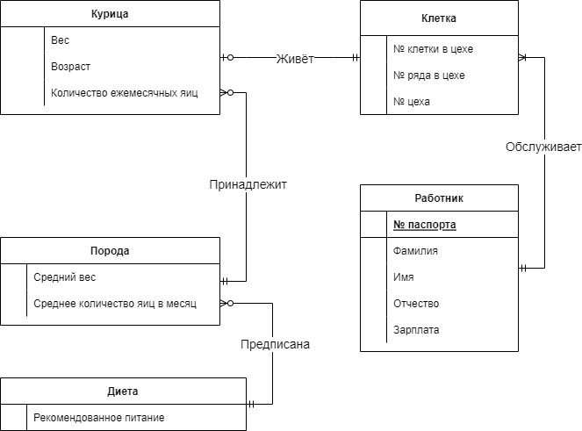
Рис. 1. ER-модель
Сущность «диета» связана с сущностью «порода» по принципу связи «одна ко многим необязательно», поскольку для каждой «породы» предписана единственная «диета», в то время как одна и та же «диета» может быть предписана для нескольких пород куриц. По тому же принципу связи связаны сущности «порода» и «курица», так как каждая «курица» имеет одну единственную «породу», при этом к одной «породе» могут относиться несколько куриц.
Сущности «клетка» и «курица» связаны по принципу «один к одному необязательно», поскольку каждая «курица» может жить только в одной «клетке», но при этом не в каждой «клетке» должна жить «курица».
Сущность «работник» связана с сущностью «клетка» по принципу связи «один ко многим», поскольку каждая «клетка» обслуживается одним работником, при этом один «работник» может обслуживать несколько «клеток».
- Затем ER-модель была преобразована в реляционную модель базы данных (составленная реляционная модель данных представлена на рис. 2)
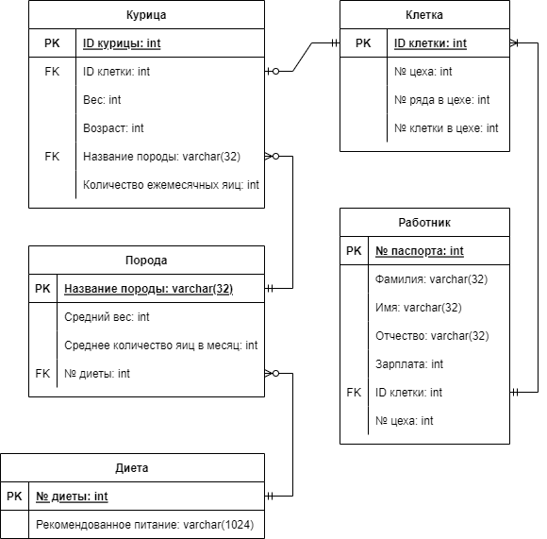
Рис. 2. Реляционная модель данных

Полученная модель была проверена на соответствие Нормальной Форме Бойса-Кодда (НФБК):
Отношение | Функциональная зависимость | Потенциальный ключ
Курица | ID Курицы → ID клетки, вес, возраст, порода, количество ежемесячных яиц | Да
Курица | ID клетки → ID курицы, вес, возраст, порода, количество ежемесячных яиц | Да
Клетка | ID клетки → № клетки в цехе, № цеха, № ряда в цехе | Да
Клетка | № ряда в цехе, № клетки в цехе, № цеха → ID клетки | Да
Порода | Название породы → Средний вес, Среднее количество яиц в месяц | Да
Работник | № паспорта → Фамилия, Имя, Отчество, Зарплата, № цеха, ID клетки | Да
Диета | № диеты → Рекомендованная диета | Да
Диета | Рекомендованная диета → № диеты | Да

Вывод.
Были изучены принципы создания и применения ER-моделей и их дальнейшего преобразования в структуру реляционной базы данных в заданной предметной области.

